**Få inspiration til etage/bryllupskage**

Kombiner som du har lyst - alt kan lade sig gøre!

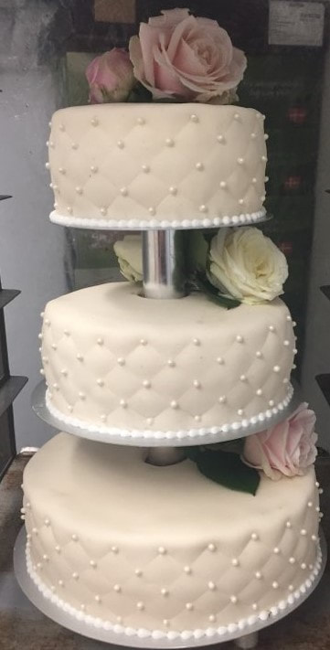

**Bund**

* Almindelig lagkagebund; lys eller chokolade
* Mazarinbund; lys eller med chokoladestykker
* Fragilitebund
* Andre typer kan også aftales

**Creme**

* Gammeldags vaniljecreme – hjemmekogt på sødmælk

**Smagsvarianter i fromagen.** Fromager laves på fløde og med husblas

* Hindbær
* Jordbær
* Rabarber
* Passionsfrugt

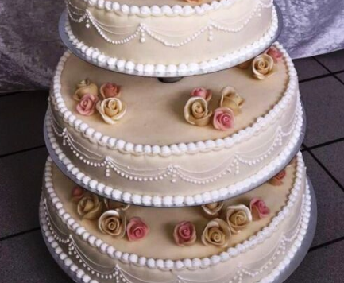

* Chokolade; mørk eller hvid
* Andre smage kan også aftales

**Pynt**

* Fløde over alt
* Marcipan overtrukket
* Fløde på siderne og marcipan på toppen

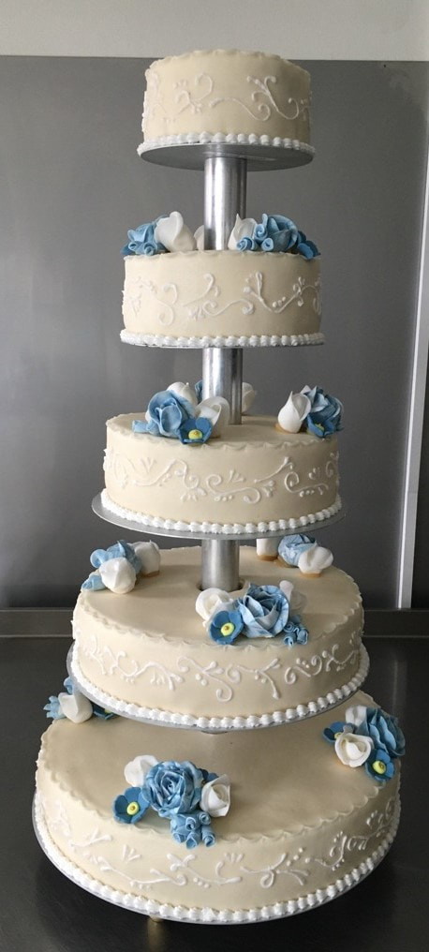

* Håndlavet tekster og tegninger i chokolade
* Billedprint i str. A4 (ekstra pris)
* Ægte blomster (ekstra pris)
* Marcipanfigurer (ekstra pris)

Alt kan som udgangspunkt lade sig gøre, og som oftest fra dag til dag.

Ved specielle ønsker skal det aftales med konditorerne eller Michael.

**Pris pr. person 70 kr.**

Eventuel særlig udsmykning, blomster og kørsel afregnes derudover.